**Кикило Филип Леонов (Kikiło Filip)**

21 января 1817 г – крещение (НИАБ 136-13-894, лист 95, №6/1817-р (ориг)).

**НИАБ 136-13-894:** Лист 95. **Метрическая запись №6/1817-р (ориг).**

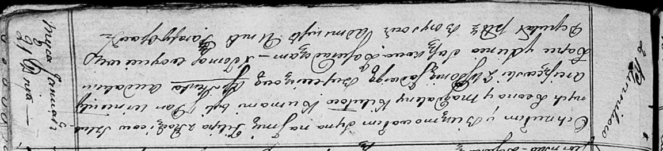

Осовская Покровская церковь. 21 января 1817 года. Метрическая запись о крещении.

Kikiło Filip – сын родителей с деревни Клинники.

Kikiło Leon – отец.

Kikiłowa Magdalena – мать.

Arciszewski Wincenty, JP – кум, шляхтич.

Bujewiczowa Jadwiga, WJP – кума, шляхтянка.

Łapieć Audakim – ассистент.

Suszkowa Xienia – ассистентка.

Woyniewicz Tomasz – ксёндз.